嘉義林區管理處檢討解除臺南市柳營區尖山埤水庫上方編號第2016號私有保安林一部案保安林解除審議委員會會議紀錄
- 會議時間：109年11月13日
- 會議地點：嘉義林區管理處2樓會議室
- 會議主席：保安林解除審議委員會廖副主任委員一光 紀錄：吳祥鳴
- 出席委員：
廖委員一光、郭委員幸榮、游委員繁結、李委員錦育、何委員坤益、周委員志勳、李委員定忠、蔡委員育輝，沈委員家鳳
- 列席人員：
林務局：范簡任技正家翔、朱科長懿千、吳祥鳴技士
嘉義林區管理處：鄭秘書鈞騰、莊課長翠婷、郭技士珆㚬、潘技佐欣可
臺南縣政府：楊科長錦樹、劉技佐光仰
經濟部水利署：李副工程司苗宏
台灣糖業股份有限公司：陳副執行長品靜、陳組長富雄、王主辦建森、吳工程師世旭
- 報告事項：
一、嘉義林區管理處檢討解除臺南市柳營區尖山埤水庫上方編號第2016號私有保安林一部案，提出簡報說明(略)。
二、列席單位發言內容：
(一)經濟部水利署：尖山埤水庫為經濟部公告水庫，具農業用水及河川防洪安全風險減緩功能，除依據水庫蓄水範圍使用管理辦法管理水庫外，針對集水區保育部分，將依行政院核定尖山埤水庫集水區保育實施計畫，維持水庫庫容及永續經營，針對林務局依程序辦理保安林解編無其他意見。
(二)台灣糖業股份有限公司：
1.尖山埤水庫為經濟部公告水庫，其供水標的為農業用水，並由台糖公司作為觀光使用，尚有存在必要。
2.保安林存在可避免降雨直接沖刷土砂，增加土砂逕流進入水庫造成淤積疑慮。
3.解除保安林一部非台糖公司權責，台糖公司將克盡水庫管理機關責任，並尊重權責及主管機關權衡保安林解除事宜。
4.本公司係屬私法人組織，故無法編列回饋金。
5.台糖公司回饋作為：
(1)回饋鄉里
A.提供鄰近地區(新營、柳營、東山及六甲等)居民就業機會107年52人、108年53人、109年32人(受疫情影響)。
B.優惠臺南市柳營區及東山區居民入園僅收30元/人， 實績：106年2,819人、107年8, 070人、108年3,057人。另提供鄰近居民上午7時前免費入園運動休閒，每年約1,800人。
C.游泳池場地提供給鄰近新山國小教學使用，實績： 106年、107年、108年每年約900人。
D.提供水域予柳營區消防隊演練每年約120人次。
E.鄰近社區發展協會辦理各項活動，渡假村除積極參加並適時提供贊助或禮品。
F.辦理敦親睦鄰、清淨家園活動，出動人力物力進行旭山里環境清潔，費用約60,000元。
(2)公益團體使用
A.配合台南市政府民政政策，凡持台南市政府頒發之志工證入園僅收30元/人，實績：106年148人、107年424人、108年762人。
B.身心障礙者持相關證件免門票優惠，實績：106年1,041人、107年669人、108年843人。
C.身心障礙陪同者1人免費入園，實績：106年916人、107年623人、108年794人。
(3)江南有愛活動
A.106年招待財團法人朝興社福基金會喜憨兒90人。
B.107年辦理北台南家扶中心幫助弱勢族群「聖誕薑餅屋DIY」活動110人。
C.108年招待財團法人陽光社會福利基金會關懷顏面損傷者213人。
D.109年辦理財團法人北台南家扶中心大手牽小手探索獨角仙社會關懷活動約50人。
(4)結合淺山資源與落實自然共生的理念
A.進行獨角仙復育規劃，已有卓越成效。
B.進行螢火蟲復育棲地營造，預計110年陸續完成。
C.8月龍眼季期間與東山南溪社區合作設計農村小旅行，開辦3場次、有82名遊客參加、創造地方農民收入12,300元(活動費用)及農產品收入，活絡地方產業。另規劃與果毅社區草菇寮導覽體驗合作，設計旅遊專案。
D.每年免費提供渡假村附近國小4小時環境教育課程(含到校教學)，109年有新山國小、果毅國小、重溪國小、太康國小，約120名師生參與。
6.尖山埤水庫目前的淤積情形、排砂量、台糖公司相對投入金額：截至目前尖山埤水庫清淤量約129萬3,700立方公尺，而本公司為維護水力排砂功能正常，已更新汰換損壞之排砂閘門，其支出工程經費計約新臺幣4,700餘萬元，另於110年規劃抽泥放工程，編列約新臺幣2,400餘萬元預算，足見本公司對該水庫清淤排砂維持庫容之積極作為。
- 討論事項：
案由一：嘉義林區管理處就臺南市柳營區尖山埤水庫上方編號第2016號保安林內私有保安林2-4級坡土地111筆、面積96.414230公頃解除事宜案，提請討論。
(一)委員意見：
1. 郭委員幸榮：不同意解除
(1)尖山埤水庫集水區之保安林係為涵養水源、捍止土砂流失及坡面崩塌以維護水庫的蓄水功能及穩定水質、水量而編定，此功能非果園、農作為、草類所可取代。水庫目前所提供的休閒、遊憩、公共用水、防洪等公益用途則為保安林進一步的衍生效果。水庫主管機關會視社會、環境變遷而調整水資源的用途或比重，並非永恆不變。
(2)若將本保安林內民有地中之2-4級坡土地(案由1)或5級坡土地(案由2)，則這些林地可能轉移為農業、畜牧、建築等用地，保安林的功能自會消失，而加速土砂沖蝕、流失及坡面崩塌的風險也會提高，泥沙因淤積於水庫致蓄水、防洪及其他公益功能受損，再加上農業藥劑、化學肥料、人畜排泄物、廢水等之汙染而導致水質劣化，致水庫目前尚具有功能自會隨著保安林地解編而逐漸消失，嚴重時則廢棄。
(3)再自全球氣候變遷的趨勢，未來澇、旱可能比今日更為嚴厲、傷害更大，亦彰顯現有水庫的珍貴，而應以妥善維護，其保安林亦宜完整保存。
(4)現有民有保安林的木、竹砍筏及土地利用受法規限制，地主確實蒙受直接損失、中央政府宜籌措經費依森林法第31條規定補償之，建議：
A.請林務局擬定補償地主損失方案，減少地主損失，以獲得地主配合維護本保安林完整存置之意願。
B.水利署應積極規劃尖山埤水庫更多元的公益用途，功能提高防洪減災功能，以強化水庫及其保安林永存的價值。
C.台糖公司坐擁尖山埤水庫的經營權，獨享水資源利益，卻迴避社會責任，不願提供地主有感的回饋方案，愧對地主及當地居民，也愧對國家所指定之權責。請水利署及其他相關機關於以輔導改善，庶免陷政府於圖利台糖公司之嫌。
2. 游委員繁結：有條件解除
(1)尖山埤水庫是否屬經濟部公告之水庫，宜釐清。
(2)擬解除保安林之土地，其坡度認定之依據如何，宜說明，是否符合保安林解除審核標準之規定，應詳加檢視。
(3)擬解除保安林中夾雜之零星土地如何處理，是否影響後續之管理問題，應釐清。
(4)前二次審議委員會未經同意解除保安林之原由是否已清除，應確認。
3. 何委員坤益：同意解除
(1)依嘉義林區管理處分析保安林之功能、環境面、社會面及經濟面現況，本案之2至4級坡宜農牧地私有保安林符合保安林解除審核標準。
(2)關於檢核坡度宜有更科學性之作為，政府部門對於私有保安林作為公益功能之回饋機制較少，後續相關法規與行政部門應有更好之調適作為，讓兩者達到平衡，後續保安林解除後宜依既有法令加強管理經營。
(3)台糖公司宜加強睦鄰措施，減低社區居民抗爭議題。
4.李委員錦育：同意解除。
(1)擬解除2至4級坡之土地內或夾有少數區會議生水土流失，仍應按規定作好水土保持之相關措施砸。
(2)解除地區現況為竹林地區其根系較淺薄，宜加強林相改良事宜，減緩水土流失，避免淤積水庫。
5.周委員志勳：同意解除。
除保安林解除審核標準第三條規定，坡度超過百分之五十五或沖蝕程度屬極嚴重土石易崩塌流流失之保安林地不得解除保安林外，其餘五級坡以下之農牧用地贊同解除。
6. 李委員定忠：同意解除。
(1)保安林解除後，相關土地仍應依水土保持法、山坡地保育利用條例等相關土地使用管理法令辦理。
(2)解除之土地建議當地治水機關作整體排水規劃
7. 蔡委員育輝：同意解除。
(1)此案自95年即陳情至今，因保安林之限制，遇颱風災害時果園受損均無法申請補助，自水庫興建並將其編入保安林後，私有保安林受管制從未接獲任何補償及回饋，應解除保安林。
(2)尖山埤水庫已改為遊憩觀光使用，無水庫原興建之灌溉及工業用水用途，應解除保安林。
8. 沈委員家鳳：同意解除
自83年起尖山埤水庫已無實質灌溉功能，目前僅供作觀光遊憩用，保安林未解編致遇有天然災害，百姓權益受損無法獲得補償及土地無法貸款與申請農業相關使用及補助，在土地正義上，應解編2致4級坡之土地，使地主能更妥善耕作，使其土地在容許範圍內能更好發揮使用，並能改善現又道路，起當地居民獲得用路安全，若無法解編，舞弊請台糖公司、水利署或相關單位應提供補償於所有權人，或全面徵收，才符合公平正義。
9.廖一光委員：同意解除
符合保安林解除審核標準之規定。
(二)針對尖山埤水庫相關議題回應如下：
1.依水利署與會代表表示，尖山埤水庫為經濟部公告水庫，具農業用水及河川防洪安全風險減緩功能，除依據水庫蓄水範圍使用管理辦法管理水庫外，針對集水區保育部分，將依行政院核定尖山埤水庫集水區保育實施計畫，維持水庫庫容及永續經營，針對林務局依程序辦理保安林解編無其他意見
2.另尖山埤水庫位於民國27年興建完成，原標的為供給新營製糖廠冷卻用水及農場灌溉用水，民國80年起開發為風景區兼具觀光遊憩功能之水庫。經濟部90年2月6日經(90)水利字第09020200730號函公告水庫蓄水範圍及蓄水範圍內禁止事項，並於105 年 6 月 14 日 經授水字第 10520205980 號公告修正公告尖山埤水庫蓄水範圍及其申請許可事項。該公告事項內僅列有蓄水範圍內之許可及禁止事項，對於集水區範圍並無相關禁止內容。
3.依據與會台糖公司代表表示，台糖公司90年已停止製糖作業，根據民國93年2月4日經濟部經授水字第09320202150令發布之「尖山埤水庫運用要點」第七條，本水庫目前僅供作觀光、遊憩用水，必要時配合供應農業用水或工業用水使用。台糖公司將克盡水庫管理機關責任，持續維護水庫水力排砂功能正常，積極執行水庫清淤排砂作為以維持庫容，並尊重權責及主管機關權衡保安林解除事宜。
4.綜上所述，尖山埤水庫目前仍為水利署公告之水庫，由台糖公司負責管理與使用，其功能已從農業用水轉為觀光使用，與本號保林原編入之公益功能已有出入，且不論水利署或台糖公司均未有不同意解除保安林之意見表示。
(三)決議：
1.本次審議委員會，出席委員9人，經現場勘查及充分討論結果，同意解除嘉義林區管理處提案編號第2016號保安林內私有保安林2-4級坡土地111筆、面積96.414230公頃案者7人，符合保安林解除審核標準第6條第2項「保安林解除應經委員三分之二以上出席，出席委員四分之三以上同意行之。」之規定，本案通過。
2.各委員所提意見涉及相關機關者應函知該等機關參採辦理：
(1)水庫主管機關(水利署)應積極規劃尖山埤水庫更多元的公益用途，提高防洪減災功能，以強化水庫及其保安林永存的價值，並依水庫保育計畫實施相關保護工作，以涵養水源、捍止土砂流失及坡面崩塌以維護水庫的蓄水功能及穩定水質、水量等功能。
(2)林務局應依森林法第31條規定協調水庫主管機關、受益單位等擬定補償地主損失方案，減少地主損失，以獲得地主配合維護本保安林完整存置之意願。
(3)台糖公司享受水資源利益，宜加強睦鄰回饋措施，減低社區居民抗爭議題，請水利署及其他相關機關予以輔導改善。
(4)農田水利署成立後，農田水利資源調查之規劃、推動及協調、農業灌溉水源工程之規劃、執行及推動，均屬該署業務，尖山埤水庫是否納入農田灌溉之運用，應請該署妥適規劃。

案由二：嘉義林區管理處就臺南市柳營區尖山埤水庫上方編號第2016號保安林內私有保安林5級坡計86筆土地，面積108.132245公頃解除事宜案，提請討論。
(一)委員意見：
1. 郭委員幸榮：不同意解除，意見同案由一
2. 游委員繁結：有條件解除
(1)同案由一之1-4點意見
(2)保安林原屬水源涵養保安林，現擬變更為土砂捍止林，則5級坡之土地是否有潛在土砂崩塌或流失之虞的邊坡，宜加調查，以作為解除之依據考量。
(3)5級坡內有無符合宜林地之土地，宜補充，該等土地可利用限度之分類標準與保安林解除審核標準有無競合之處，亦應一併釐清。
3. 何委員坤益：不同意解除
5級坡內部分土地其坡度已超過55%，考量庫區內水土保持，為防止崩塌，保護水庫及當地居民安全。
4.李委員錦育：不同意解除。
(1)5級坡部分土地毗鄰尖山埤水庫進500公尺，緩衝區域太短，附近農作有可能流入農藥及肥料，汙染水源。
(2)5級坡以上之土地，於暴雨期間容易致生水土流失安全堪虞。
5.周委員志勳：同意解除。
除保安林解除審核標準第三條規定，坡度超過百分之五十五或沖蝕程度屬極嚴重土石易崩塌流流失之保安林地不得解除保安林外，其餘五級坡以下之農牧用地贊同解除。
6. 李委員定忠：不同意解除。
7. 蔡委員育輝：同意解除。
(1)此案自95年即陳情至今，因保安林之限制，遇颱風災害時果園受損均無法申請補助，自水庫興建並將其編入保安林後，私有保安林受管制從未接獲任何補償及回饋，應解除保安林。
(2)尖山埤水庫已改為遊憩觀光使用，無水庫原興建之灌溉及工業用水用途，應解除保安林。
8. 沈委員家鳳：同意解除
雖坡度較陡，但長期以來私有土地受到限制，無法獲得有限的使用補償或徵收。現場會勘結果，因坡度計算係以地號為單位計算，但仍有較平緩之土地，可以有限度之開發，建議允許解編，自保安編入至今已有77年相關民眾權益受損，應幫幫土地所有權人。
9.廖一光委員：不同意解除
(二)決議：本次審議委員會，出席委員9人，經現場勘查及充分討論結果，同意嘉義林區管理處所提臺南市柳營區尖山埤水庫上方編號第2016號保安林內私有保安林5級坡計86筆土地，面積108.132245公頃案解除者3人，不符合保安林解除審核標準第6條第2項「保安林解除應經委員三分之二以上出席，出席委員四分之三以上同意行之。」之規定，本案不通過。
九、散會(下午4時20分)

保安林解除審議委員現場勘查
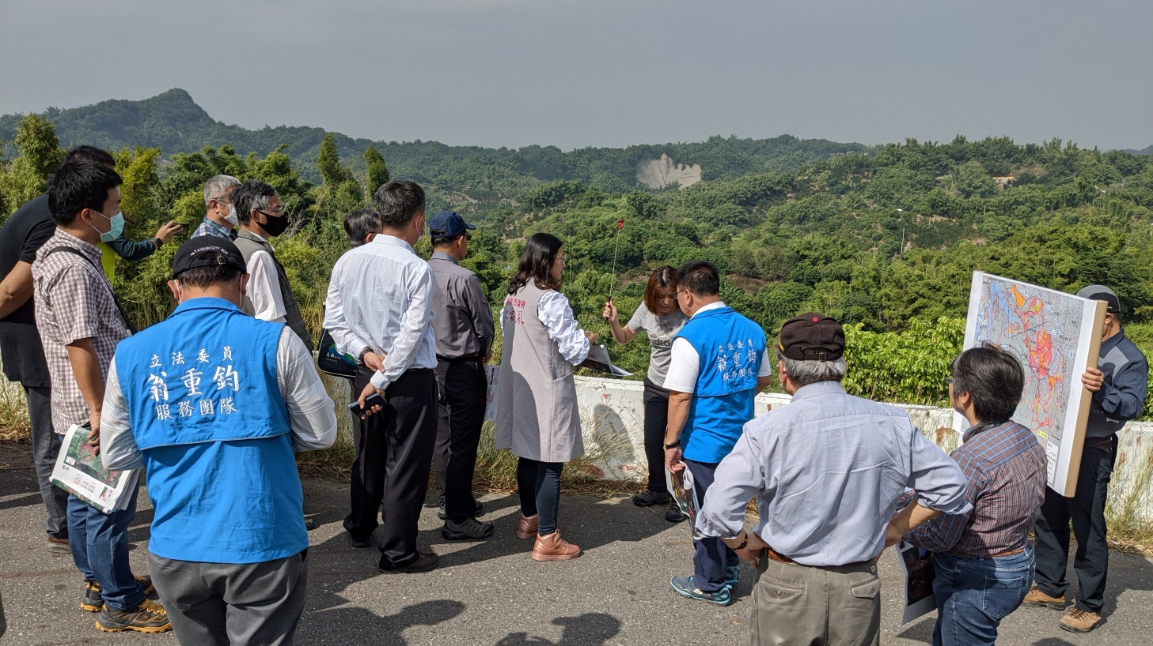

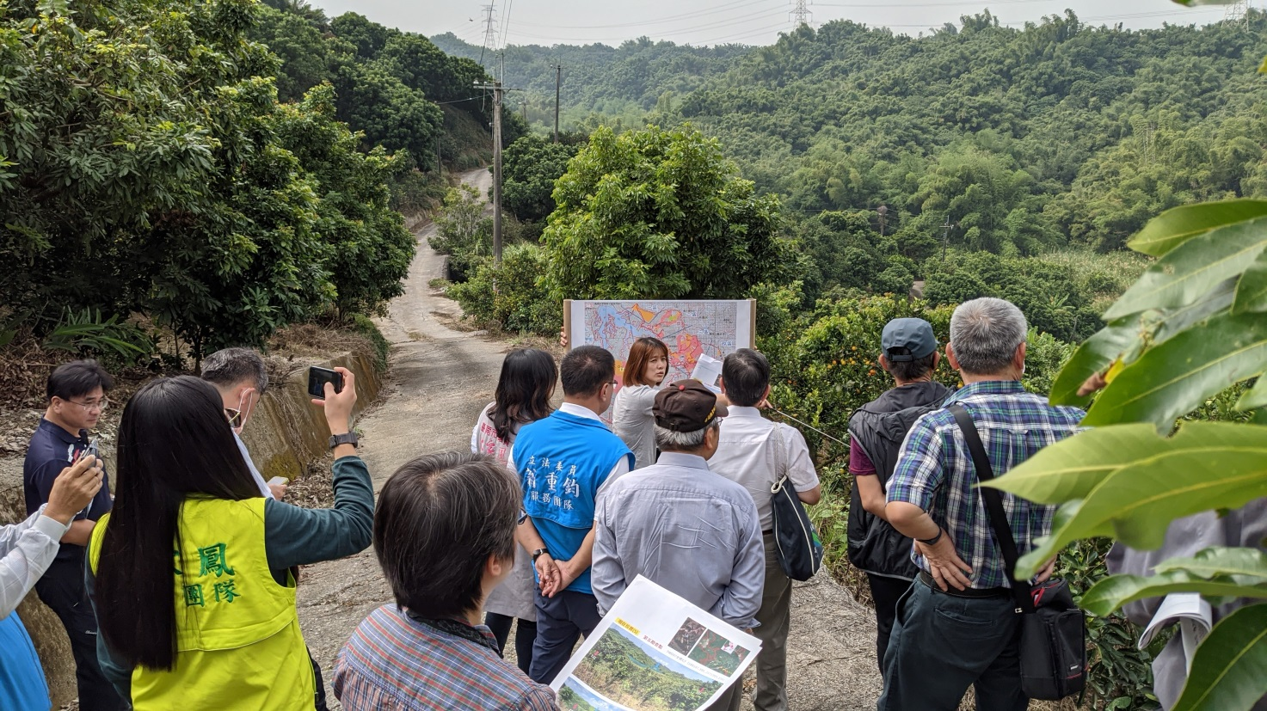
保安林解除審議委員會會議
